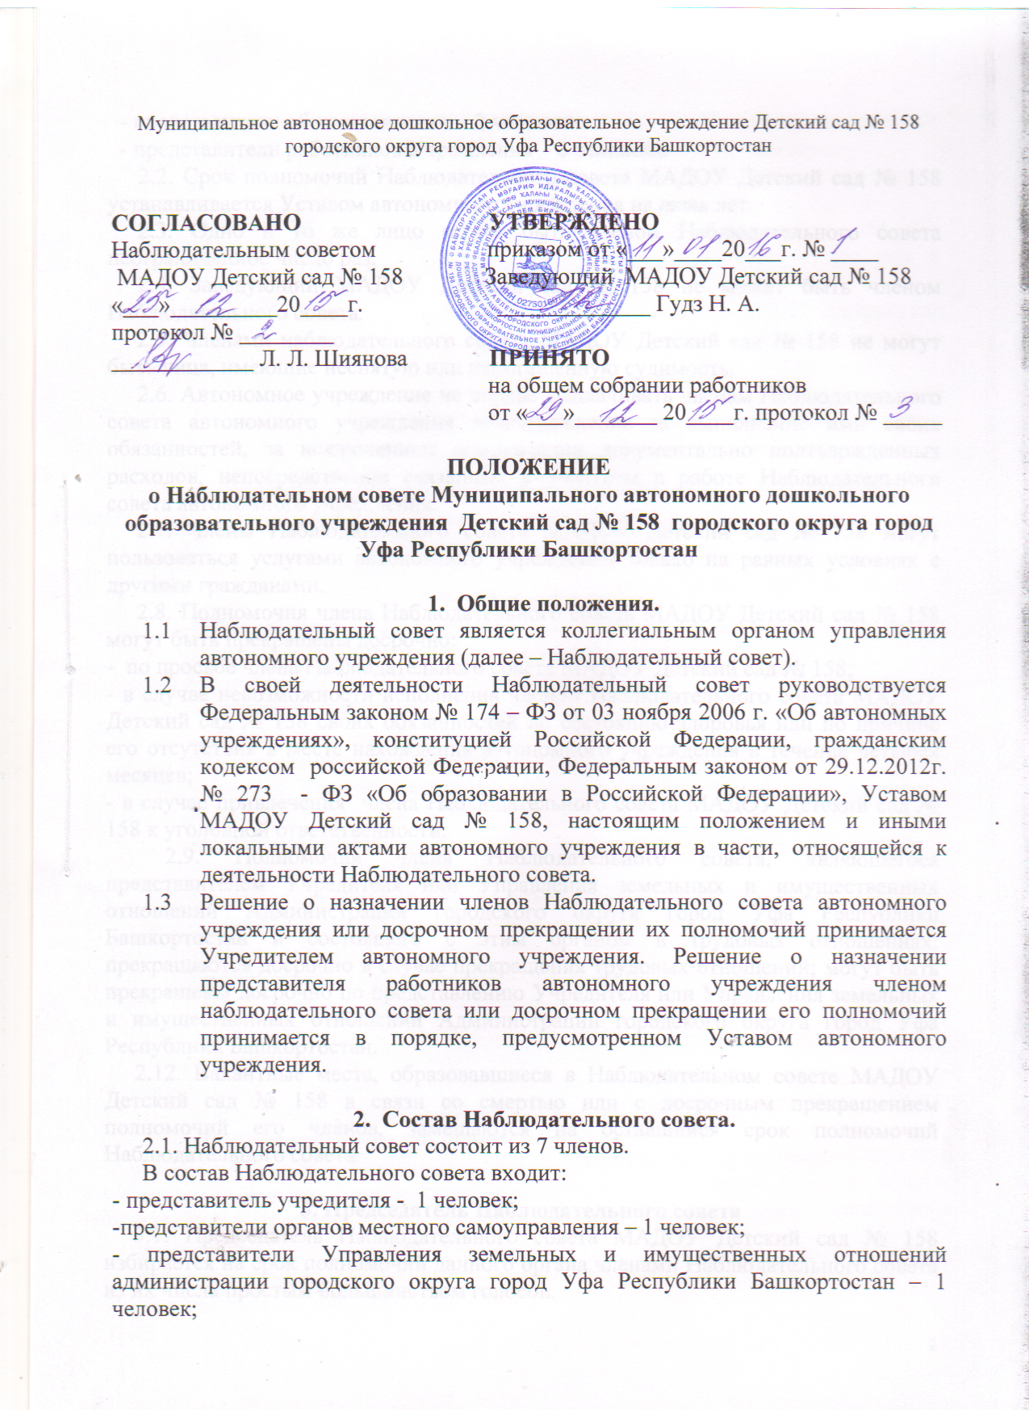

- представители общественности – 2 человека;
- представители работников Учреждения – 2 человека.
2.2. Срок полномочий Наблюдательного совета МАДОУ Детский сад № 158 устанавливается Уставом автономного учреждения на пять лет.
2.3. Одно и то же лицо может быть членом Наблюдательного совета неограниченное число раз.
2.4. Заведующий МАДОУ Детский сад № 158 не может быть членом Наблюдательного совета.
2.5. Членами наблюдательного совета МАДОУ Детский сад № 158 не могут быть лица, имеющие неснятую или непогашенную судимость.
2.6. Автономное учреждение не вправе выплачивать членам Наблюдательного совета автономного учреждения вознаграждение за выполнение ими своих обязанностей, за исключением компенсации документально подтвержденных расходов, непосредственно связанных с участием в работе Наблюдательного совета автономного учреждения.
2.7. Члены Наблюдательного совета МАДОУ Детский сад № 158 могут пользоваться услугами автономного учреждения только на равных условиях с другими гражданами.
2.8. Полномочия члена Наблюдательного совета МАДОУ Детский сад № 158 могут быть прекращены досрочно:
- по просьбе члена Наблюдательного совета МАДОУ Детский сад № 158;
- в случае невозможности исполнения членом Наблюдательного совета МАДОУ Детский сад № 158 своих обязанностей по состоянию здоровья или по причине его отсутствия в месте нахождения автономного учреждения в течение четырех месяцев;
- в случае привлечения члена Наблюдательного совета МАДОУ Детский сад № 158 к уголовной ответственности.
2.9. Полномочия члена Наблюдательного совета, являющегося представителем Учредителя или Управления земельных и имущественных отношений Администрации городского округа город Уфа Республики Башкортостан и состоящего с этим органом в трудовых отношениях: прекращаются досрочно в случае прекращения трудовых отношений; могут быть прекращены досрочно по представлению Учредителя или Управления земельных и имущественных отношений Администрации городского округа город Уфа Республики Башкортостан.
2.12. Вакантные места, образовавшиеся в Наблюдательном совете МАДОУ Детский сад № 158 в связи со смертью или с досрочным прекращением полномочий его членов, замещаются на оставшийся срок полномочий Наблюдательного совета.

3. Председатель Наблюдательного совета
3.1. Председатель Наблюдательного совета МАДОУ Детский сад № 158 избирается на срок полномочий данного органа членами Наблюдательного совета из их числа простым большинством голосов.
3.2. Представитель работников МАДОУ Детский сад № 158 не может быть избран председателем Наблюдательного совета автономного учреждения.
3.3. Наблюдательный совет МАДОУ Детский сад № 158 в любое время вправе переизбрать своего председателя.
3.4. Председатель организует работу Наблюдательного совета МАДОУ Детский сад № 158 созывает его заседания, председательствует на них и организует ведение протокола.
3.5. В отсутствие Председателя Наблюдательного совета МАДОУ Детский сад № 158 его функции осуществляет старший по возрасту член Наблюдательного совета, за исключением представителя работников автономного учреждения.
Секретарь Наблюдательного совета избирается на срок полномочий Наблюдательного совета членами Наблюдательного совета из их числа простым большинством голосов от общего числа голосов членов Наблюдательного совета.

4. Компетенция Наблюдательного совета
МАДОУ Детский сад № 158
4.1. Наблюдательный совет МАДОУ Детский сад № 158 рассматривает:
1) предложения учредителя или заведующего МАДОУ Детский сад № 158 о внесении изменений в Устав автономного учреждения;
2) предложения Учредителя или заведующего МАДОУ Детский сад № 158 о создании и ликвидации филиалов автономного учреждения, об открытии и о закрытии его представительств;
3) предложения Учредителя или заведующего МАДОУ Детский сад № 158 о реорганизации автономного учреждения или о его ликвидации;
4) предложения Учредителя или заведующего МАДОУ Детский сад № 158 со изъятии имущества, закрепленного за автономным учреждением на праве оперативного управления;
5) предложения заведующего МАДОУ Детский сад № 158 об участии автономного учреждения в других юридических лицах, в т. ч. о внесении денежных средств и иного имущества в уставный (складочный) капитал других юридических лиц или передаче такого имущества иным образом другим юридическим лицам в качестве учредителя или участника;
6) проект плана финансово-хозяйственной деятельности автономного учреждения;
7) по представлению заведующего МАДОУ Детский сад № 158 проекты отчетов с деятельности автономного учреждения и об использовании его имущества, об исполнении плана его финансово – хозяйственной деятельности, годовую бухгалтерскую отчетность автономного учреждения;
8) предложения заведующего МАДОУ Детский сад № 158 о совершении сделок по распоряжению имуществом, которым в соответствии с ч. 2 и 6 ст. Федерального закона "Об автономных учреждениях" автономное учреждение не вправе распоряжаться самостоятельно;
9) предложения заведующего МАДОУ Детский сад № 158 автономным учреждением о совершении крупных сделок.
Крупной сделкой признается сделка, связанная с распоряжением денежными средствами, привлечением заемных денежных средств, отчуждением имущества (которым в соответствии с Федеральным законом "Об автономных учреждениях" автономное учреждение вправе распоряжаться самостоятельно), а также с передачей такого имущества в пользование или в залог, при условии, что цена такой сделки либо стоимость отчуждаемого или передаваемого имущества превышает 10% балансовой стоимости активов автономного учреждения, определяемой по данным его бухгалтерской отчетности на последнюю отчетную дату. Порядок совершения крупных сделок и последствия его нарушения:
• крупная сделка совершается с предварительного одобрения Наблюдательного совета автономного учреждения. Наблюдательный совет обязан рассмотреть предложение заведующего МАДОУ Детский сад № 158 о совершении крупной сделки в течение пятнадцати календарных дней с момента его поступления председателю Наблюдательного совета автономного учреждения;
• крупная сделка, совершенная с нарушением требований настоящей статьи, может быть признана недействительной по иску автономного учреждения или его учредителя, если будет доказано, что другая сторона в сделке знала или должна была знать об отсутствии одобрения сделки Наблюдательным советом МАДОУ Детский сад № 158;
• заведующий автономным учреждением несет перед автономным учреждением ответственность в размере убытков, причиненных автономному учреждению в результате совершения крупной сделки с нарушением требований настоящей статьи, независимо от того, была ли эта сделка признана недействительной.
Заинтересованность в совершении автономным учреждением сделки:
• лицами, заинтересованными в совершении автономным учреждением сделок с другими юридическими лицами и гражданами, признаются члены Наблюдательного совета МАДОУ Детский сад № 158, заведующий МАДОУ Детский сад № 158;
• порядок, установленный Федеральным законом "Об автономных учреждениях" для совершения сделок, в которых имеется заинтересованность, не применяется при сделках, связанных с выполнением автономным учреждением работ, оказанием им услуг в процессе его обычной уставной деятельности, на условиях, существенно не отличающихся от условий совершения аналогичных сделок;
• лицо признается заинтересованным в совершении сделки, если оно, его супруг (в т. ч. бывший), родители, бабушки, дедушки, дети, внуки, полнородные и не полнородные братья и сестры, а также двоюродные братья и сестры, дяди, тети (в т. ч. братья и сестры усыновителей этого лица), племянники, усыновители, усыновленные:
- являются в сделке стороной, выгодоприобретателем, посредником или представителем;
- владеют (каждый в отдельности или в совокупности) двадцатью и более процентами голосующих акций акционерного общества или превышающей 20% уставного капитала общества с ограниченной или дополнительной ответственностью долей либо являются единственным или одним из не более чем трех учредителей иного юридического лица, которое в сделке является контрагентом автономного учреждения, выгодоприобретателем, посредником или представителем;
- занимают должности в органах управления юридического лица, которое в сделке является контрагентом автономного учреждения, выгодоприобретателем, посредником или представителем.
Заинтересованное лицо до совершения сделки обязано уведомить заведующую МАДОУ Детский сад № 158 и Наблюдательный совет автономного учреждения об известной ему совершаемой или предполагаемой сделке, в совершении которых оно может быть признано заинтересованным;
10) предложения заведующего МАДОУ Детский сад № 158 о совершении сделок, в которых имеется заинтересованность.

Порядок совершения сделки, в которой имеется заинтересованность,
и последствия его нарушения:
• сделка, в совершении которой имеется заинтересованность, может быть проведена с предварительного одобрения Наблюдательного совета автономного учреждения, который обязан рассмотреть предложение об этом в течении пятнадцати календарных дней с момента его поступления председателю Наблюдательного совета;
• решение об одобрении сделки, в совершении которой имеется заинтересованность, принимается большинством членов Наблюдательного совета автономного учреждения, не заинтересованных в этой сделки. В случае если лица, заинтересованные в сделки, составляют в Наблюдательном совете МАДОУ Детский сад № 158 большинство, решение об одобрении такой сделки принимается учредителем МАДОУ Детский сад № 158.
• сделка, в свершении которой имеется заинтересованность и которая совершена с нарушением требований настоящей статьи, может быть признана недействительной по иску МАДОУ Детский сад № 158 или его учредителя, если другая сторона сделки не докажет, что она не знала и не могла знать о наличии конфликта интересов в отношении этой сделки или об отсутствии ее одобрения;
• заинтересованное лицо, нарушившее обязанность, предусмотренную ч.4 Федерального закона «Об автономном учреждении», несет перед автономном учреждением ответственность убытков, причиненных ему в результате осуществления сделки, в совершении которой имеется заинтересованность, с нарушением требований настоящей статьи, независимо от того, была ли сделка признана недействительной, если не докажет, что оно не знало и не могло знать о предполагаемой сделке или о своей заинтересованности в ее совершении. Такую же ответственность несет заведующий МАДОУ Детский сад № 158, не являющийся лицом, заинтересованным в проведении сделки, в совершении которой имеется заинтересованность, если не докажет, что он не знал и не мог знать о наличии конфликта интересов в отношении этой сделки;
• в случае, если за убытки, причиненные МАДОУ Детский сад № 158, в результате сделки, в совершении которой имеется заинтересованность, с нарушением требований настоящей статьи, отвечают несколько лиц, их ответственность является солидарной;
11) предложения заведующего МАДОУ Детский сад № 158, о выборе кредитных организаций, в которых автономное учреждение может открыть банковские счета;
12) вопросы проведения аудита годовой бухгалтерской отчетности автономного учреждения и утверждения аудиторской организации.
4.2. По вопросам, указанным в подп.1-5 и 8 п.4.1., Наблюдательный совет МАДОУ Детский сад № 158, дает рекомендации. Учредитель МАДОУ Детский сад № 158, принимает по этим вопросам решения после рассмотрения рекомендаций Наблюдательного совета МАДОУ Детский сад № 158.
4.3. По вопросу, указанному в подп. 6 п. 4.1. Наблюдательный совет МАДОУ Детский сад № 158, дает заключение, копия которого направляется учредителю автономного учреждения. По вопросу, указанному в подп. 11 п. 4.1. Наблюдательный совет МАДОУ Детский сад № 158 дает заключение. Заведующий МАДОУ Детский сад № 158, принимает по этим вопросам решения после рассмотрения заключений Наблюдательного совета МАДОУ Детский сад № 158.
4.4. Документы, представляемые в соответствии с подп. 7 п. 4.1. утверждаются Наблюдательным советом МАДОУ Детский сад № 158. Копии указанных документов направляются учредителю автономного учреждения.
4.5. По вопросам, указанным в подп. 9,10 и 12 п. 4.1. Наблюдательный совет МАДОУ Детский сад № 158 принимает решения, обязательные для заведующего МАДОУ Детский сад № 158.
4.6. Рекомендации и заключения по вопросам, указанным в подп. 1-8 и 11 п. 4.1, даются большинством голосов от общего числа голосов его членов.
4.7. Решения по вопросам, указанным в подп. 9 и 12 п. 4.1, принимаются Наблюдательным советом МАДОУ Детский сад № 158 большинством в ²/з голосов от общего числа его членов.
4.8. Решение по вопросу, указанному в подп. 10 п. 4.1, принимается Наблюдательным советом МАДОУ Детский сад № 158, в порядке, установленном ч.1 и 2 ст. 17 Федерального закона «Об автономных учреждениях».
4.9. Вопросы, относящиеся к компетенции МАДОУ Детский сад № 158 в соответствии с п. 4.1, не могут быть переданы на рассмотрение другим органам автономного учреждения.
4.10. По требованию Наблюдательного совета МАДОУ Детский сад № 158 или любого из его членов другие органы МАДОУ Детский сад № 158 обязаны предоставить информацию по вопросам, относящимся к компетенции Наблюдательного совета МАДОУ Детский сад № 158.

5. Порядок проведения заседаний Наблюдательного совета.
5.1. Заседания Наблюдательного совета МАДОУ Детский сад № 158 проводятся по мере необходимости, но не реже чем один раз в квартал.
5.2. Заседание Наблюдательного совета МАДОУ Детский сад № 158 созывается его председателем по собственной инициативе, по требованию учредителя автономного учреждения, члена Наблюдательного совета МАДОУ Детский сад № 158 или заведующей МАДОУ Детский сад № 158.
5.3. В заседании Наблюдательного совета МАДОУ Детский сад № 158 вправе участвовать руководитель МАДОУ Детский сад № 158. Иные приглашенные председателем Наблюдательного совета МАДОУ Детский сад № 158 лица могут участвовать в заседании, если против их присутствия не возражает более чем ¹/з от общего числа Наблюдательного совета МАДОУ Детский сад № 158.
5.4. Заседание Наблюдательного совета МАДОУ Детский сад № 158 является правомочным, если все члены Наблюдательного совета МАДОУ Детский сад № 158 извещены о времени и месте его проведения и на заседании присутствует более половины членов Наблюдательного совета МАДОУ Детский сад № 158. Передача членом Наблюдательного совета МАДОУ Детский сад № 158 своего голоса другому лицу не допускается.
5.5. Настоящим Положением предусматривается возможность учета представленного в письменной форме члена Наблюдательного совета автономного учреждения, отсутствующего на его заседании по уважительной причине, при определении кворума и результатов голосования, а так же возможность принятия решений Наблюдательным советом МАДОУ Детский сад № 158 путем проведения заочного голосования. Указанный порядок не может применяться при принятии решений по вопросам, предусмотренным п. 9 и 10 ч. 1 ст. 11 Федерального закона «Об автономных учреждениях».
5.6. Каждый член Наблюдательного совета МАДОУ Детский сад № 158 имеет при голосовании один голос. В случае равенства голосов решающим является голос председателя Наблюдательного совета МАДОУ Детский сад № 158.
5.7. Первое заседание Наблюдательного совета МАДОУ Детский сад № 158 после его создания, а также первое заседание нового состава Наблюдательного совета МАДОУ Детский сад № 158 созывается по требованию учредителя МАДОУ Детский сад № 158. До избрания председателя Наблюдательного совета МАДОУ Детский сад № 158 на таком заседании председательствует старший по возрасту член Наблюдательного совета МАДОУ Детский сад № 158, за исключением представителя работников МАДОУ Детский сад № 158.

6. Протоколы заседаний Наблюдательного совета.
6.1. На заседании Наблюдательного совета МАДОУ Детский сад № 158 ведется протокол.
6.2. Протокол заседания Наблюдательного совета МАДОУ Детский сад № 158 составляется не позднее 10 дней после его проведения. В протоколе указываются:
- место и время проведения заседания;
- лица, присутствующие на заседании;
- повестка дня;
- вопросы, поставленные на голосование, и итоги голосования по ним;
- принятые решения.
6.3. Протокол заседания Наблюдательного совета МАДОУ Детский сад № 158 подписывается председательствующим на заседании, который несет ответственность за правильность составления протокола, и секретарем Наблюдательного совета.
6.4. Автономное учреждение обязано предоставлять протоколы заседаний Наблюдательного совета по требованию ревизионной комиссии, аудитора автономного учреждения, а также копии документов учредителю (участнику) МАДОУ Детский сад № 158.

7. Ответственность членов Наблюдательного совета.
7.1. Члены Наблюдательного совета при осуществлении своих прав и исполнении обязанностей должны действовать в интересах МАДОУ Детский сад № 158, осуществляя свои права и исполнять обязанности в отношении общества добросовестно и разумно.
7.2. Члены Наблюдательного совета несут ответственность перед МАДОУ Детский сад № 158 за убытки причиненные МАДОУ Детский сад № 158 их виновными действиями (бездействием), если иные основания и размер ответственности не установлены федеральными законами. При этом в Наблюдательном совете не несут ответственности члены, голосовавшие против решения, которое повлекло причинение обществу убытков или не принимавшие участия в голосовании.
7.3. При определении оснований размера ответственности членов Наблюдательного совета должны быть приняты во внимание обычные условия делового оборота и иные обстоятельства, имеющие значение для дела.

8. Процедура утверждения и внесения изменений в Положение о
Наблюдательном совете
8.1. Положение о Наблюдательном совете утверждается на заседании Наблюдательного совета. Решение об утверждении принимается большинством голосов участвующих в заседании Наблюдательного совета.
8.2. Предложения о внесении изменений и дополнений в Положение вносятся в порядке, предусмотренном Положением для внесения предложений в повестку дня очередного или внеочередного заседания Наблюдательного совета.
8.3. Решение о внесении дополнений или изменений в Положение принимается большинством голосов членов Наблюдательного совета, участвующих в заседании Наблюдательного совета.
8.4. Если в результате изменения законодательства и нормативных актов РФ и РБ отдельные статьи настоящего положения вступают в противоречие с ними, эти статьи утрачивают силу и до момента внесения изменений в положение члены Наблюдательного совета руководствуются законодательством РФ.

